институт ОБЩЕСТВЕННОГО МНЕНИЯ «квалитас»


394036, г. Воронеж, пр. Революции, д. 44, к. 14
тел.: (473)251-20-75, 251-90-75
E-mail: office@qualitas.ru
Internet: http://www.qualitas.ru
ИНН 3666065119
Расчётный счёт № 40702810613400101661 ЦЧ банк СБ РФ г. Воронеж

ЕЖЕМЕСЯЧНЫЙ БЮЛЛЕТЕНЬ
СОЦИОЛОГИЧЕСКИХ СООБЩЕНИЙ
ПО г. ВОРОНЕЖУ

№ 2012-08 (176)

При использовании информации ссылка на Институт
общественного мнения «Квалитас» обязательна.
В этом выпуске:

1 раздел: ИНДЕКСЫ ПОТРЕБИТЕЛЬСКОЙ АКТИВНОСТИ
И СОЦИАЛЬНОГО КОМФОРТА

2 раздел: ЧТО БУДЕТ ПРОИСХОДИТЬ В СТРАНЕ В БЛИЖАЙШИЕ 6 ЛЕТ? (ЧАСТЬ III)

- Как Вы думаете, как изменится в ближайшие 6 лет ситуация с отъездом из России самых квалифицированных и перспективных специалистов?
- Как Вы думаете, как изменится в ближайшие 6 лет положение в области науки, культуры, образования?
- Как Вы думаете, как изменится в ближайшие 6 лет свобода слова, печати, перемещения за рубеж?

3 раздел: ОБЩЕСТВЕННОЕ МНЕНИЕ О ЖУРНАЛИСТСКОМ СООБЩЕСТВЕ

- Вы в основном доверяете или не доверяете журналистам?
- Как Вы считаете, российские журналисты освещают события, происходящие в современной России, в целом объективно или необъективно?
- Как Вы думаете, на сегодняшний день журналисты оказывают или не оказывают серьезное влияние на жизнь страны? И если оказывают, то это влияние в целом положительное или отрицательное?
- Как бы Вы оценили уровень профессионализма большинства российских журналистов – как высокий или как низкий?

4 раздел: О ПЕРЕИМЕНОВАНИИ УЛИЦ И ПЛОЩАДЕЙ ГОРОДА ВОРОНЕЖА

- Как Вы считаете, есть ли необходимость переименования улиц и площадей нашего города?

5 раздел: КТО В ДОМЕ ЖИВЕТ?

- Есть ли у Вас домашние животные? И если есть, то какие именно?
- Скажите, пожалуйста, Вам не в тягость ваши питомцы, не хотели бы Вы от них избавиться?
- Скажите, пожалуйста, почему Вы не держите домашних животных?

Редколлегия:

Н.А. Романович (главный редактор)
Ю.В. Митрофанов (редактор)
Н. А. Симонова (руководитель полевого исследования)

ИНФОРМАЦИОННАЯ БАЗА:
– опрос проведен 12 - 18 июля 2012 г., опрошено 606 человек;
– метод: телефонное интервью;
– выборка репрезентативна для населения г. Воронежа старше 18 лет по полу, возрасту и образованию.

ИНСТИТУТ ОБЩЕСТВЕННОГО МНЕНИЯ «квалитас». Тел.: (473) 251-90-75, 251-20-75

Опрос проведён ИОМ "Квалитас" 12-18 июля 2012 года методом телефонного интервью.
Выборка репрезентативна для населения г. Воронежа старше 18 лет по полу и возрасту.
Опрошено 606 человек.

1 раздел: ИНДЕКСЫ ПОТРЕБИТЕЛЬСКОЙ АКТИВНОСТИ И СОЦИАЛЬНОГО КОМФОРТА

измерение потребительских настроений как важнейший инструмент прогнозирования потребительской активности

Институт общественного мнения «Квалитас» предлагает вниманию читателей Бюллетеня результаты ежегодного проекта по измерению потребительской активности воронежцев и уровня их социального комфорта.
В кризисные и посткризисные периоды актуальность замеров основных экономических индексов трудно переоценить. И в первую очередь это относится к основному индикатору – Индексу потребительских настроений (ИПН).
Как известно, измерение потребительской активности населения - один из важнейших элементов для надежного прогнозирования как экономического развития страны в целом, так и более частных вопросов, например, потребительского спроса. Мониторинг потребительской активности населения позволит более уверенно и обоснованно планировать динамику внутреннего спроса.
Напомним, что проект регулярных замеров «Индекса потребительских настроений» возник в США с целью определения готовности к различным формам потребительской активности населения страны после Второй мировой войны. Наиболее адекватную форму измерения этой активности предложил в 1946 году Университет Мичигана. В настоящее время это ведущий индекс США для прогнозирования потребительской активности населения. Потребителями этой информации являются как бизнес-структуры, так и государственные институты. Данные по измерениям потребительской активности формируются на основе ежемесячных выборочных опросов населения, репрезентирующих население страны.
Чуть позже – с 60-х годов прошлого столетия – измерения потребительской активности начались и в европейских странах в рамках проекта «Евробарометр».
С 1994 года Левада-Центр (г. Москва) раз в два месяца ведет аналогичные замеры в России. Российский вариант измерения Индекса потребительских настроений полностью повторяет методику Мичиганского университета. Кроме этого, российские социологи разработали ряд своих индексов, которые позволяют отслеживать динамику изменения социальных настроений.
Стоит отметить, что представляет интерес не только общероссийский мониторинг потребительской активности населения, но и замеры индекса в отдельно взятых регионах. Именно поэтому Институт общественного мнения «Квалитас» уже восьмой год подряд реализует этот проект в г. Воронеже по методике Мичиганского университета.
Напоминаем методику проекта. ИПН отдельного региона строится на основе данных опросов общественного мнения. Социологические опросы для измерения ИПН проходят по специально спроектированной выборке, репрезентирующей взрослое (старше 18 лет) население региона.
Значения индексов (коэффициенты) могут изменяться в пределах от 0 до 200. Индекс равен 200, если все население дает положительные оценки экономической ситуации. Если доля положительных и отрицательных оценок одинакова, то индекс равен 100. Значение индекса ниже 100 означает преобладание негативных оценок в обществе.
Индекс потребительского настроения (ИПН) рассчитывается на основе распределения ответов респондентов на вопросы, касающиеся текущего материального положения семей и ожиданий его изменения, перспектив развития экономики страны и ситуации на потребительском рынке.
Частные индексы – Индекс текущего состояния (ИТС) и Индекс потребительских ожиданий (ИПО) – отражают оценку населением имеющейся на сегодняшний день экономической ситуации и оценку ближайшей (один год) и более отдаленной (пять лет) перспективы, соответственно.
Региональный Индекс социального комфорта (РИСК) – самопозиционирование населением региона своего проживания среди других российских регионов и страны в целом.
Согласно данной методике, ИОМ «Квалитас» провел первые замеры индексов в Воронеже в июле 2005 года.
У нас есть возможность проследить динамику потребительских настроений воронежцев за прошедшие восемь лет.
ИНСТИТУТ ОБЩЕСТВЕННОГО МНЕНИЯ «квалитас». Тел.: (473) 251-90-75, 251-20-75
Опрос проведён ИОМ "Квалитас" 12-18 июля 2012 года методом телефонного интервью.
Выборка репрезентативна для населения г. Воронежа старше 18 лет по полу и возрасту.
Опрошено 606 человек.

Сначала рассмотрим частные индексы (ИТС и ИПО)

Индекс текущего состояния (ИТС)

Как видно из приведенного графика, традиционно «слабый» индекс поднялся до «исторического» максимума, превысив планку в 100 пунктов. Это означает то, что количество воронежцев, негативно оценивающих свое текущее экономическое состояние, уравновешено таким же количеством горожан, вполне удовлетворенных своим материальным положением. Вроде бы можно сделать вывод, что кризис преодолен и показатель текущего состояния наших сограждан даже превысил докризисный, но… прежде чем делать такой вывод, давайте определим, насколько оптимистично воронежцы смотрят в будущее.

Индекс потребительских ожиданий (ИПО)

Напомним, что данный Индекс позволяет оценить ожидания населения относительно развития экономической ситуации в среднесрочной перспективе (величины и вектора).

Преодоление индексом барьера в 100 пунктов означает, что количество оптимистов превалирует над количеством пессимистов. Как видно из приведенного графика, потребительский оптимизм, достигнув своего максимума в 2010 году на волне эйфории по поводу выхода из кризиса, снижается второй год на 10 пунктов. На основании этого можно сделать вывод, что наши сограждане не верят в то, что сегодняшнее относительно стабильное материальное положение сохранится в ближайшей и среднесрочной перспективе.
ИНСТИТУТ ОБЩЕСТВЕННОГО МНЕНИЯ «квалитас». Тел.: (473) 251-90-75, 251-20-75
Опрос проведён ИОМ "Квалитас" 12-18 июля 2012 года методом телефонного интервью.
Выборка репрезентативна для населения г. Воронежа старше 18 лет по полу и возрасту.
Опрошено 606 человек.

Теперь вернемся к главному индексу. Напомним, что Индекс потребительских настроений является важнейшим индикатором в оценке населением степени своей социально-экономической комфортности.

Индекс потребительских настроений (ИПН)

Как видно из приведенного графика, Индекс потребительских настроений, несмотря на небольшое увеличение, так и не смог достичь «нейтральной» отметки в 100 пунктов.
Что это значит для реального сектора экономики? Видимо, то, что наши сограждане, несмотря на относительно неплохие показатели текущего материального состояния, не готовы наращивать свои траты, предпочитая аккумулировать средства в ожидании «неопределенного» будущего.

У нас есть возможность ознакомиться с показателями основных общероссийских индексов и сравнить их с аналогичными «воронежскими» показателями. Общероссийские Индексы рассчитаны специалистами «Левада-Центра» на основании опроса россиян, проведенного в августе 2012 года.

ИНСТИТУТ ОБЩЕСТВЕННОГО МНЕНИЯ «квалитас». Тел.: (473) 251-90-75, 251-20-75
Опрос проведён ИОМ "Квалитас" 12-18 июля 2012 года методом телефонного интервью.
Выборка репрезентативна для населения г. Воронежа старше 18 лет по полу и возрасту.
Опрошено 606 человек.

Уже традиционно мы вынуждены констатировать, что «воронежские Индексы «проседают» на фоне достаточно скромных российских.
И если разница между общероссийским Индексом текущего состояния и региональным ИТС за последний год поменяла свой знак на противоположный с -10 до +4, то разрыв между Индексами потребительского ожидания, наоборот, увеличился и достиг 12% (в 2011 году 5%) не в нашу пользу.
Отрыв же общероссийского сводного Индекса потребительских настроений (ИПН) от региональных за прошедший год сократился до 5%, в то время как летом 2011 года он составлял 8%.

Региональный Индекс социального комфорта (РИСК)

Сравним, как менялся уровень оценки воронежцами комфорта проживания в нашем регионе по сравнению с другими субъектами РФ.

Как видно из приведенного графика, Индекс социального комфорта совершил почти невероятное, превысив прошлогодний результат почти в 4 раза и достигнув своего «исторического» максимума.
Тем не менее, с сожалением мы должны констатировать, что и этот «рекордный» показатель Регионального Индекса социального комфорта весьма далек не только от своих максимально возможных значений, но даже от весьма нейтральной отметки в 100 пунктов. Иными словами, воронежцы по-прежнему считают, что условия жизни в нашей области несколько хуже, чем в целом по стране.

ИНСТИТУТ ОБЩЕСТВЕННОГО МНЕНИЯ «квалитас». Тел.: (473) 251-90-75, 251-20-75
Опрос проведён ИОМ "Квалитас" 12-18 июля 2012 года методом телефонного интервью.
Выборка репрезентативна для населения г. Воронежа старше 18 лет по полу и возрасту.
Опрошено 606 человек.

2 раздел: ЧТО БУДЕТ ПРОИСХОДИТЬ В СТРАНЕ В БЛИЖАЙШИЕ 6 ЛЕТ (ЧАСТЬ III)?

КАК ВЫ ДУМАЕТЕ, КАК ИЗМЕНИТСЯ В БЛИЖАЙШИЕ 6 ЛЕТ СИТУАЦИЯ с ОТЪЕЗДОМ ИЗ РОССИИ САМЫХ КВАЛИФИЦИРОВАННЫХ И ПЕРСПЕКТИВНЫХ СПЕЦИАЛИСТОВ?
Таблица 1
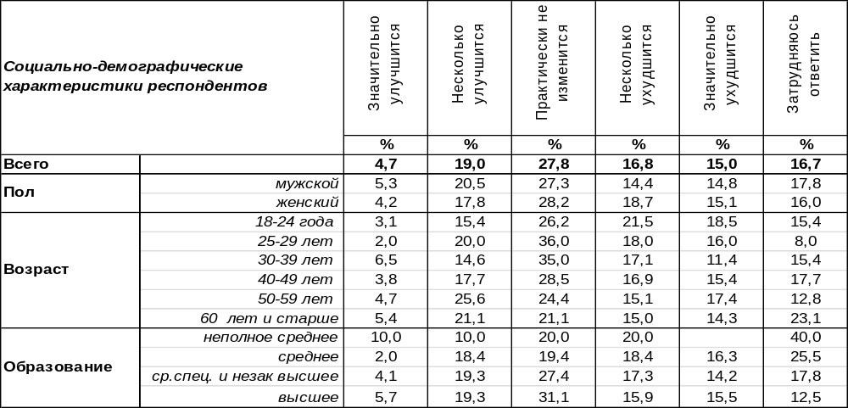
(Примечание: распределение ответов респондентов по строке составляет 100%)
В предыдущих выпусках мы начали разговор об ожиданиях населения на предстоящие 6 лет, в течение которых будет править страной вновь избранный Президент РФ Владимир Путин. Продолжим эту тему. Отъезд из России самых квалифицированных специалистов – это негативное явление. Поэтому, если респонденты говорят об улучшении ситуации, следует понимать, что отъезд перспективных работников из страны, по их мнению, сократится. Ожидают сокращения потока «эмиграции мозгов» из России 24% воронежцев. В то же время почти каждый третий (32%) опасается перспективы ухудшения ситуации, т.е. увеличения оттока за рубеж квалифицированных кадров. Не усматривают возможности каких-то перемен в этом отношении в ближайшие годы 28% горожан.
Сравним мнение воронежцев с результатами опроса россиян в целом (всероссийский опрос проведен Левада-Центром в апреле 2012 года, опрошено 1601 человек в 45 регионах страны).

Как Вы думаете, как изменится в ближайшие 6 лет ситуация с отъездом из России самых
квалифицированных и перспективных специалистов?

Если воронежцы склонны драматизировать ситуацию, полагая, что отток «мозгов» из России в ближайшие шесть лет не сократится, а увеличится (24/32), то у россиян в общей сложности перевешивает оптимизм, и соотношение сократится/увеличится выглядит как: 22/20.
ИНСТИТУТ ОБЩЕСТВЕННОГО МНЕНИЯ «квалитас». Тел.: (473) 251-90-75, 251-20-75
Опрос проведён ИОМ "Квалитас" 12-18 июля 2012 года методом телефонного интервью.
Выборка репрезентативна для населения г. Воронежа старше 18 лет по полу и возрасту.
Опрошено 606 человек.

КАК ВЫ ДУМАЕТЕ, КАК ИЗМЕНИТСЯ В БЛИЖАЙШИЕ 6 ЛЕТ ПОЛОЖЕНИЕ В ОБЛАСТИ НАУКИ, КУЛЬТУРЫ, ОБРАЗОВАНИЯ?
Таблица 2
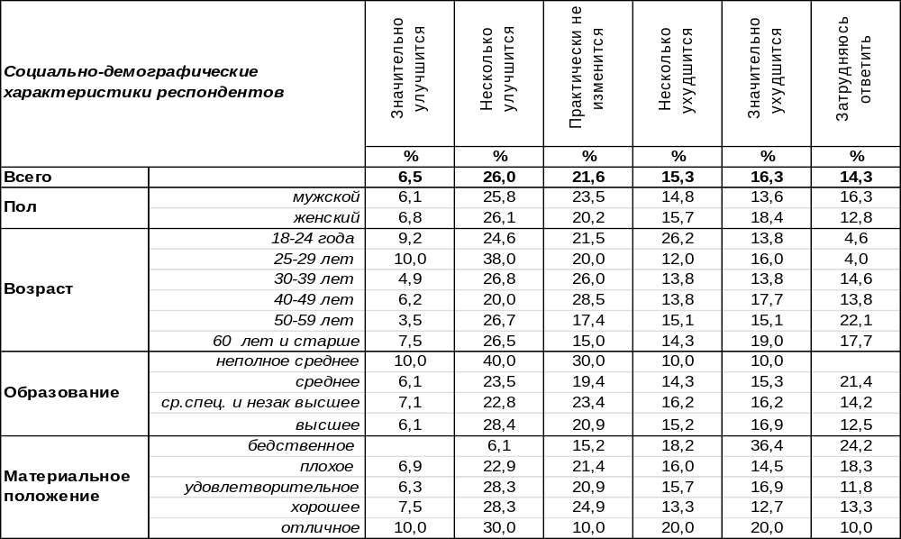
(Примечание: распределение ответов респондентов по строке составляет 100%)
Каждый третий опрошенный надеется на улучшение положения в области науки, культуры, образования в ближайшие шесть лет (33%), но почти столько же горожан (32%) опасаются его ухудшения. Главная проблема этой сферы, как неоднократно свидетельствовали социологические исследования, состоит в малом бюджетном финансировании указанных отраслей. Не предвидят никаких изменений в этом плане 22% воронежцев.
Сравним результаты двух опросов: воронежского и всероссийского (российский опрос проведен Левада-Центром в апреле 2012 года, опрошено 1601 человек в 45 регионах страны).

Как Вы думаете, как изменится в ближайшие 6 лет положение в области науки,
культуры, образования?

Некий паритет в вопросе о предстоящих изменениях в области культуры, науки и образования наблюдается не только в ответах воронежцев, но и в прогнозах россиян в целом. Оптимистические ожидания (23%) чуть выше пессимистических (20%), но в общей сложности позитивный и негативный прогнозы практически уравновешивают друг друга.
ИНСТИТУТ ОБЩЕСТВЕННОГО МНЕНИЯ «квалитас». Тел.: (473) 251-90-75, 251-20-75
Опрос проведён ИОМ "Квалитас" 12-18 июля 2012 года методом телефонного интервью.
Выборка репрезентативна для населения г. Воронежа старше 18 лет по полу и возрасту.
Опрошено 606 человек.

КАК ВЫ ДУМАЕТЕ, КАК ИЗМЕНИТСЯ В БЛИЖАЙШИЕ 6 ЛЕТ СВОБОДА СЛОВА, ПЕЧАТИ, ПЕРЕМЕЩЕНИЯ ЗА РУБЕЖ?
Таблица 3
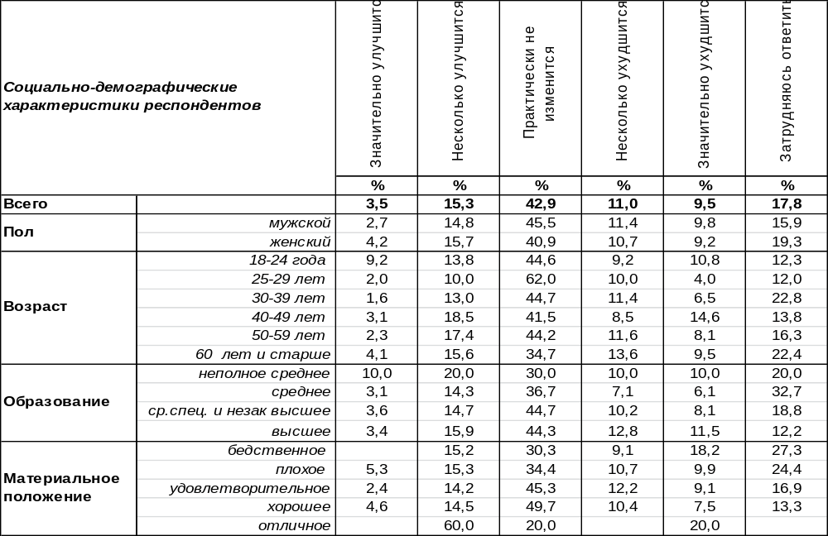
(Примечание: распределение ответов респондентов по строке составляет 100%)
Преобладает мнение, что комплекс демократических свобод (свобода слова, печати, перемещения за рубеж) не потерпит существенных изменений в течение ближайших шести лет (43%). Вера в незыблемость демократических прав особенно сильна среди молодежи (до 62%). Улучшения положения в сфере свобод ожидают в общей сложности 19% горожан, а ухудшения – 20%.
Сравним мнение по этому вопросу воронежцев и россиян в целом (всероссийский опрос проведен Левада-Центром в апреле 2012 года, опрошено 1601 человек в 45 регионах страны).
Как Вы думаете, как изменится в ближайшие 6 лет свобода слова, печати, перемещения за рубеж?

Россияне выглядят в ответах на этот вопрос куда более оптимистичными, чем жители Воронежа. Граждане РФ отвечали, что ожидают упрочения и расширения сферы демократических свобод более чем в полтора раза чаще (32%), чем воронежцы (19%). И, напротив, негативных изменений в этом плане опасаются только 12% жителей страны в целом, тогда как в Воронеже этот показатель возрастает до 20%.
ИНСТИТУТ ОБЩЕСТВЕННОГО МНЕНИЯ «квалитас». Тел.: (473) 251-90-75, 251-20-75
Опрос проведён ИОМ "Квалитас" 12-18 июля 2012 года методом телефонного интервью.
Выборка репрезентативна для населения г. Воронежа старше 18 лет по полу и возрасту.
Опрошено 606 человек.

3 раздел: ОБЩЕСТВЕННОЕ МНЕНИЕ О ЖУРНАЛИСТСКОМ СООБЩЕСТВЕ

Вы в основном доверяете или не доверяете журналистам?
Таблица 4
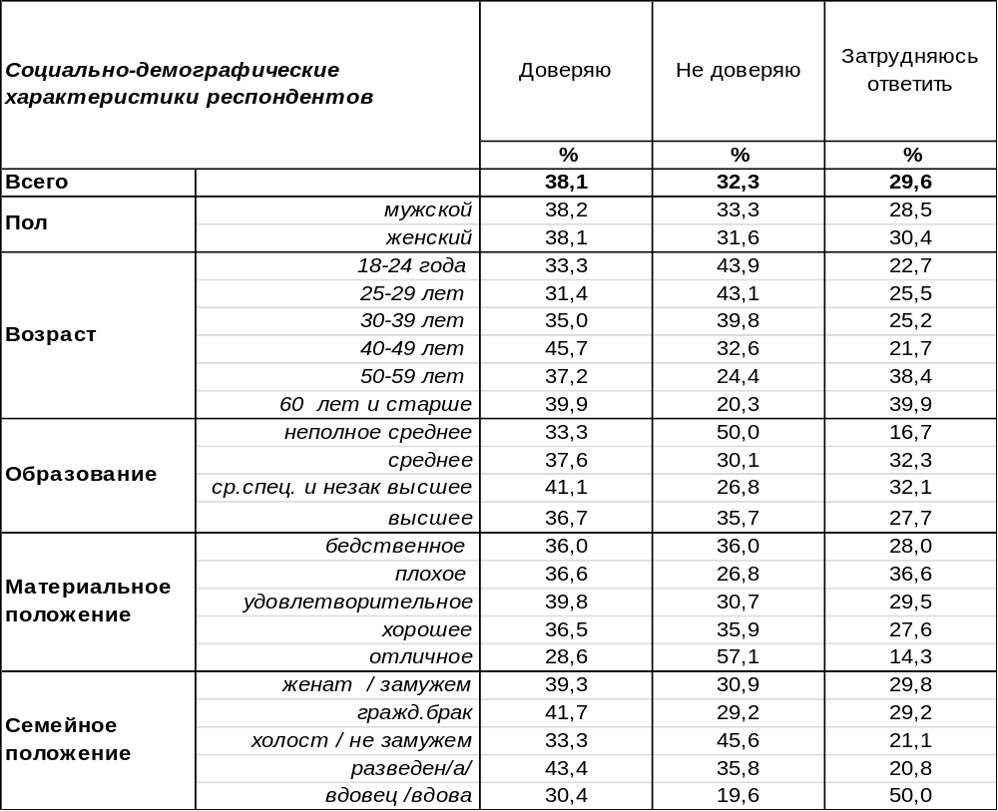
(Примечание: распределение ответов респондентов по строке составляет 100%)
Вопрос вызвал далеко не однозначную реакцию респондентов. Доверие (38%) и недоверие (32%) журналистам со стороны населения сопоставимы друг с другом, хотя за доверием в настоящее время – небольшой перевес. Доверие в большей степени свойственно старшему поколению (46%), тогда как недоверие – молодежи (до 44%). Почти 30% горожан находятся на перепутье в нюансах формирования своего отношения к журналистам.
Этот же вопрос был задан воронежцам в 2007 году [Бюллетень 2007-07]. Сравним ответы.

Вы в основном доверяете или не доверяете журналистам?

Пять лет назад доверие уступало свои позиции недоверию в соотношении 41/47, а сегодня доверие взяло верх – 38/32. Но общее число содержательных ответов уменьшилось, а значит, картина может опять поменяться.
ИНСТИТУТ ОБЩЕСТВЕННОГО МНЕНИЯ «квалитас». Тел.: (473) 251-90-75, 251-20-75
Опрос проведён ИОМ "Квалитас" 12-18 июля 2012 года методом телефонного интервью.
Выборка репрезентативна для населения г. Воронежа старше 18 лет по полу и возрасту.
Опрошено 606 человек.

Как Вы считаете, российские журналисты освещают события, происходящие в современной РОссии, в целом объективно или необъективно?
Таблица 5
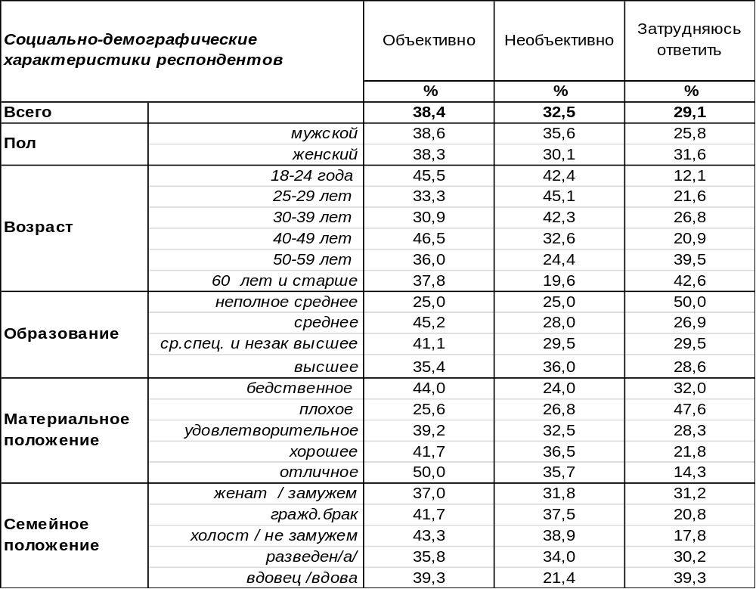
(Примечание: распределение ответов респондентов по строке составляет 100%)
В объективность журналистов, освещающих события в современной России, верят 38% воронежцев, в то время как каждый третий опрошенный отказывает журналистской братии в адекватном отражении реальности (33%). Подозрения в необъективности усиливаются по мере повышения благосостояния респондентов с 24% до 36%. Пик обвинений в необъективности приходится на 25-30-летнюю молодежь (45%).
Сравним сегодняшние ответы с результатами опроса пятилетней давности [Бюллетень 2007-07].

Как Вы считаете, российские журналисты освещают события, происходящие в современной
России, в целом объективно или необъективно?

В сегодняшних оценках населения 38/33 (объективно/не объективно) перевешивает мнение, что события в России освещаются современными журналистами объективно, тогда как в 2007 году наблюдался перевес в другую сторону – 42/46.
ИНСТИТУТ ОБЩЕСТВЕННОГО МНЕНИЯ «квалитас». Тел.: (473) 251-90-75, 251-20-75
Опрос проведён ИОМ "Квалитас" 12-18 июля 2012 года методом телефонного интервью.
Выборка репрезентативна для населения г. Воронежа старше 18 лет по полу и возрасту.
Опрошено 606 человек.

Как Вы думаете, на сегодняшний день журналисты оказывают или не оказывают серьезное влияние на жизнь страны? И если оказывают, то это влияние в целом положительное или отрицательное?
Таблица 6
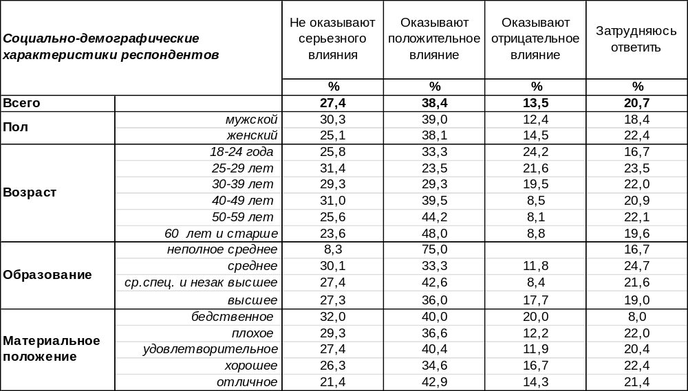
(Примечание: распределение ответов респондентов по строке составляет 100%)
Общество разделилось во мнениях, но все же первенство держит суждение о положительном влиянии журналистов на жизнь страны (38%). Отрицательное влияние засвидетельствовали в среднем по Воронежу 14% горожан, а среди молодежи этот показатель возрос до 24% (срав.: среди пожилых людей – 8%). Не усматривают серьёзного влияния журналистов на жизнь общества 27% жителей города.
Сравним два опроса: сегодня и пять лет назад [Бюллетень 2007-07].

Как Вы думаете, на сегодняшний день журналисты оказывают или не оказывают серьезное
влияние на жизнь страны? И если оказывают, то это влияние в целом положительное
или отрицательное?

Сегодня общество явно «потеплело» по отношению к журналистам. Число воронежцев, считающих, что «труженики пера и микрофона» влияют на жизнь страны положительно, увеличилось с 27% до 38%. А количество горожан, указывающих на отрицательное влияние журналистов, сократилось с 19% до 14% за последние пять лет.
ИНСТИТУТ ОБЩЕСТВЕННОГО МНЕНИЯ «квалитас». Тел.: (473) 251-90-75, 251-20-75
Опрос проведён ИОМ "Квалитас" 12-18 июля 2012 года методом телефонного интервью.
Выборка репрезентативна для населения г. Воронежа старше 18 лет по полу и возрасту.
Опрошено 606 человек.

Как бы Вы оценили уровень профессионализма большинства российских журналистов – как высокий или как низкий?
Таблица 7
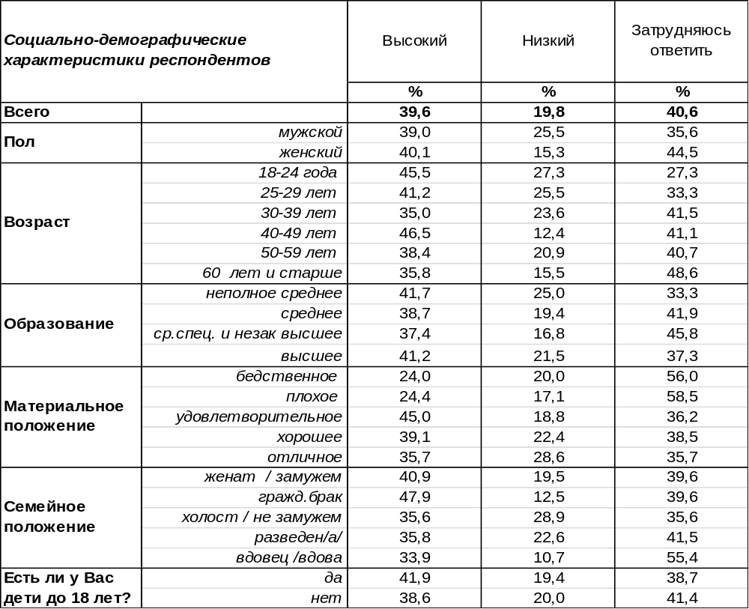
(Примечание: распределение ответов респондентов по строке составляет 100%)
Чем выше ответственность работника, тем больше требований к его квалификации. Требования к профессионализму представителей «четвертой власти» вполне законно в силу её всемогущества и влияния на современную жизнь. Сегодня общество оценивает его уровень скорее как высокий, чем низкий: 40/20. А что изменилось за последние пять лет? [Бюллетень 2007-07].

Как бы Вы оценили уровень профессионализма большинства российских журналистов – как высокий или как низкий?

В силу двукратного увеличения количества затрудняющихся с ответом в 2012 году обе содержательные оценки уменьшились в своих показателях по отношению к 2007 году. Но соотношение между ними не очень сильно изменилось.
ИНСТИТУТ ОБЩЕСТВЕННОГО МНЕНИЯ «квалитас». Тел.: (473) 251-90-75, 251-20-75
Опрос проведён ИОМ "Квалитас" 12-18 июля 2012 года методом телефонного интервью.
Выборка репрезентативна для населения г. Воронежа старше 18 лет по полу и возрасту.
Опрошено 606 человек.

4 раздел: О ПЕРЕИМЕНОВАНИИ УЛИЦ И ПЛОЩАДЕЙ ГОРОДА ВОРОНЕЖА

КАК ВЫ СЧИТАЕТЕ, ЕСТЬ ЛИ НЕОБХОДИМОСТЬ ПЕРЕИМЕНОВАНИЯ площади Ленина?
Таблица 8
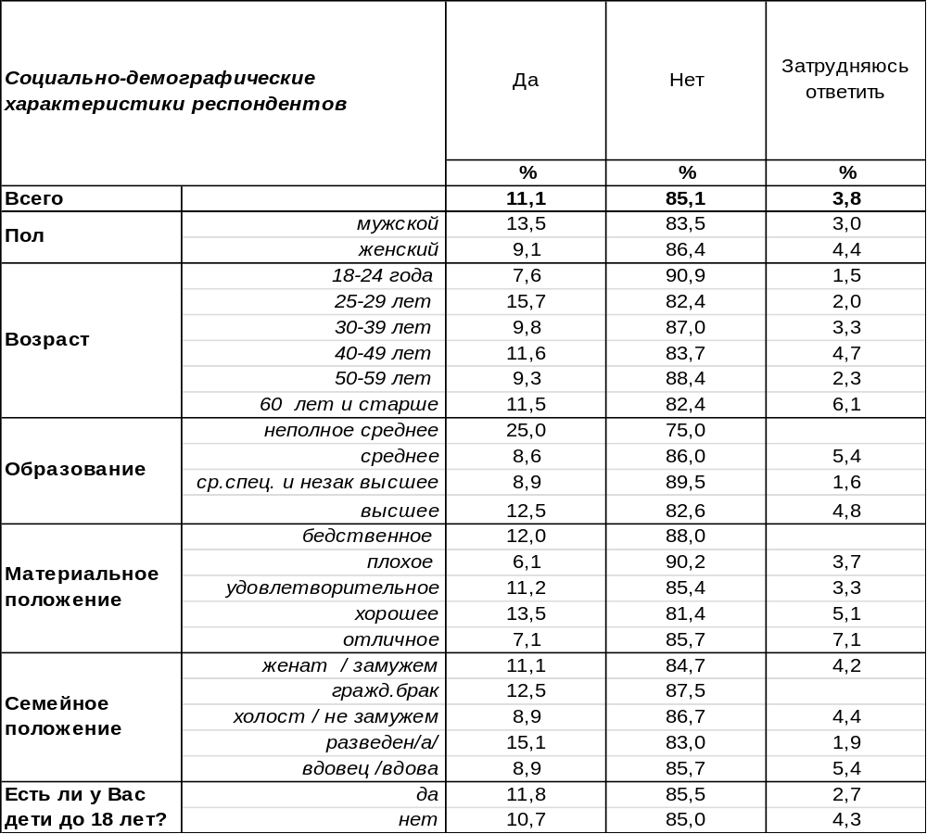
(Примечание: распределение ответов респондентов по строке составляет 100%)
Имена площадям и улицам меняют в эпохи эмоционального и идеологического всплеска. А потом оказывается, что эмоции поулеглись, а идеология устарела… И как быть с названиями, которые уже не вдохновляют, а напротив, могут вызывать и чувство неловкости?..
Уже третий раз мы обращаемся к воронежцам с вопросом о возможности переименования площади, которая носит имя «вождя мировой революции». Сравним ответы.
Как Вы считаете, есть ли необходимость переименования площади Ленина?

За последние четырнадцать лет мнение воронежцев нисколько не изменилось. Подавляющее большинство жителей (85%) не хотят менять название центральной площади города Воронежа.
ИНСТИТУТ ОБЩЕСТВЕННОГО МНЕНИЯ «квалитас». Тел.: (473) 251-90-75, 251-20-75
Опрос проведён ИОМ "Квалитас" 12-18 июля 2012 года методом телефонного интервью.
Выборка репрезентативна для населения г. Воронежа старше 18 лет по полу и возрасту.
Опрошено 606 человек.

КАК ВЫ СЧИТАЕТЕ, ЕСТЬ ЛИ НЕоБХОДИМОСТЬ ПЕРЕИМЕНОВАНИЯ улицы Ленина?
Таблица 9
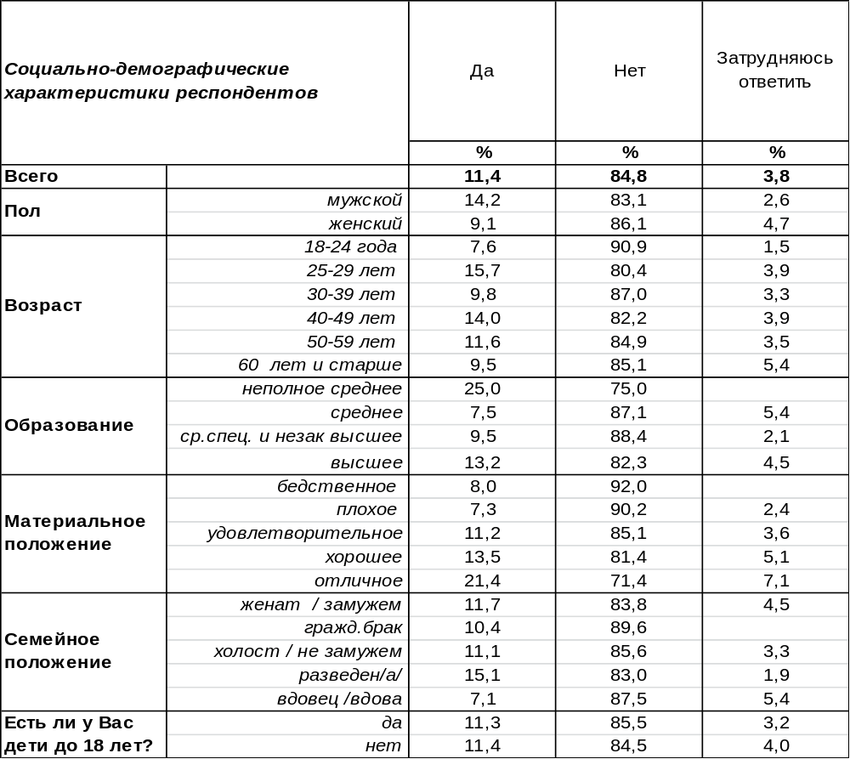
(Примечание: распределение ответов респондентов по строке составляет 100%)
Существование в городе как площади Ленина, так и улицы Ленина вызывает некоторую путаницу при заказе такси и почтовых отправлениях. Последний раз мы спрашивали воронежцев о перспективе переименования этой улицы десять лет назад. Что изменилось сегодня?
Как Вы считаете, есть ли необходимость переименования улицы Ленина?

Мнение воронежцев по этому вопросу стабильно, как ни по какому другому: 85% горожан, как и четырнадцать лет назад, не желают давать улице иное название.
ИНСТИТУТ ОБЩЕСТВЕННОГО МНЕНИЯ «квалитас». Тел.: (473) 251-90-75, 251-20-75
Опрос проведён ИОМ "Квалитас" 12-18 июля 2012 года методом телефонного интервью.
Выборка репрезентативна для населения г. Воронежа старше 18 лет по полу и возрасту.
Опрошено 606 человек.

КАК ВЫ СЧИТАЕТЕ, ЕСТЬ ЛИ НЕОБХОДИМОСТЬ ПЕРЕИМЕНОВАНИЯ Ленинского проспекта?
Таблица 10
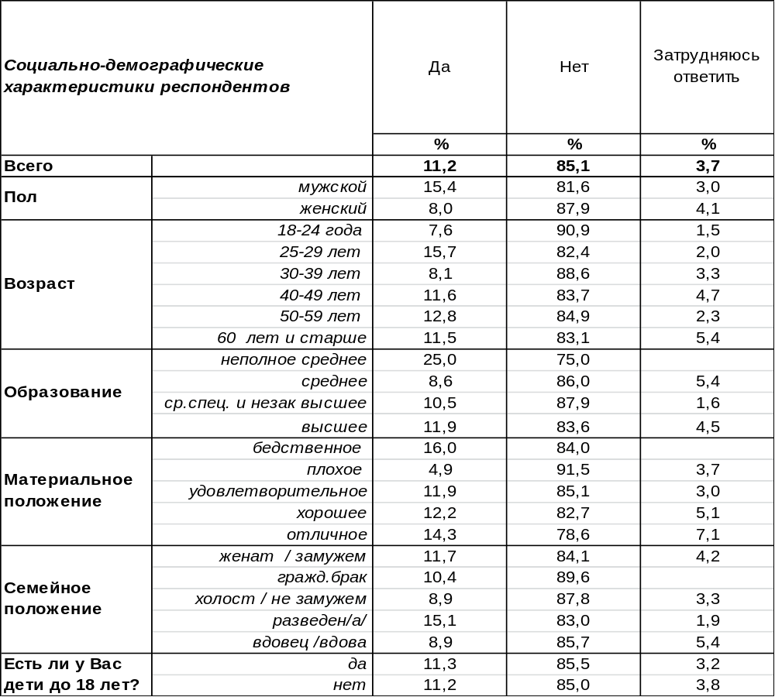
(Примечание: распределение ответов респондентов по строке составляет 100%)
«Ленинский проспект» – уже третье название (кроме площади Ленина и улицы Ленина), связанное с именем «вождя всех времен и народов», которым отягощен Воронеж. Но воронежцы, очевидно, считают, что «сладкого имени» много не бывает – 85% горожан отказываются менять название.
Как Вы считаете, есть ли необходимость переименования Ленинского проспекта?

Название основной магистрали Левобережного района г.Воронежа давно стало привычно для слуха горожан, хотя многим жителям этого района еще памятен трудный переход от старого названия – Октябрьский проспект – к сегодняшнему. И менять его ещё раз они не желают.

ИНСТИТУТ ОБЩЕСТВЕННОГО МНЕНИЯ «квалитас». Тел.: (473) 251-90-75, 251-20-75
Опрос проведён ИОМ "Квалитас" 12-18 июля 2012 года методом телефонного интервью.
Выборка репрезентативна для населения г. Воронежа старше 18 лет по полу и возрасту.
Опрошено 606 человек.

КАК ВЫ СЧИТАЕТЕ, ЕСТЬ ЛИ НЕОБХОДИМОСТЬ ПЕРЕИМЕНОВАНИЯ УЛИЦы Карла Маркса?
Таблица 11
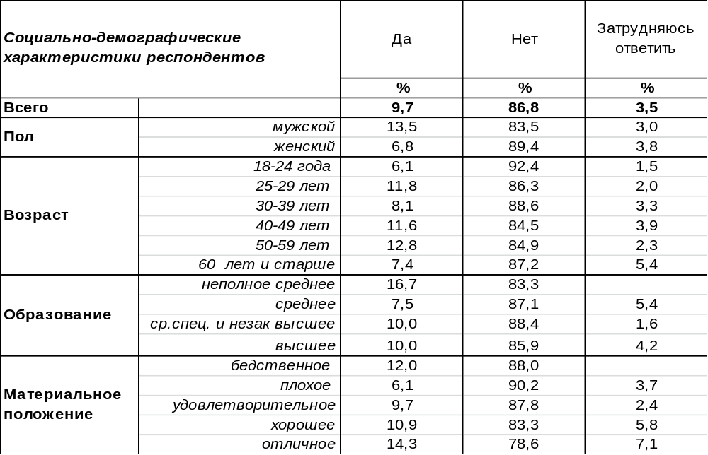
(Примечание: распределение ответов респондентов по строке составляет 100%)
Раньше улица Карла Маркса носила название Старо-Московской. Пожалуй, современным читателям (особенно молодежи) следует напомнить, что Карл Маркс – немецкий философ, социолог, политический журналист и общественный деятель, основатель «исторического материализма», теории «прибавочной стоимости», теории «классовой борьбы». Казалось бы, что общего между автором «Манифеста коммунистической партии» и тихой улочкой в центре Воронежа, носящей его имя? Казалось бы, по ней должны грохотать грузовики, раз она связана с именем человека, утверждавшего, что «жизнь – это борьба». А на ней разбит милый сквер с липами и каштанами, по которому гуляют счастливые мамаши с младенцами. Скорее всего, они не догадываются о мятежном духе человека, именем которого названа улица. А само название улицы ассоциируется у них только с солнечными бликами и запахом цветущей липы.

Как Вы считаете, есть ли необходимость переименования улицы Карла Маркса?

Ни сегодня (87%), ни десять (86%), ни четырнадцать лет назад (87%) воронежцы не желают менять название улицы Карла Маркса. Похоже, улицы с именами исторических деятелей живут своей особой жизнью, которая не зависит от перипетий зыбкой человеческой славы тех, в честь кого они названы.
ИНСТИТУТ ОБЩЕСТВЕННОГО МНЕНИЯ «квалитас». Тел.: (473) 251-90-75, 251-20-75
Опрос проведён ИОМ "Квалитас" 12-18 июля 2012 года методом телефонного интервью.
Выборка репрезентативна для населения г. Воронежа старше 18 лет по полу и возрасту.
Опрошено 606 человек.

КАК ВЫ СЧИТАЕТЕ, ЕСТЬ ЛИ НЕОБХОДИМОСТЬ ПЕРЕИМЕНОВАНИЯ УЛИЦы Фридриха Энгельса?
Таблица 12
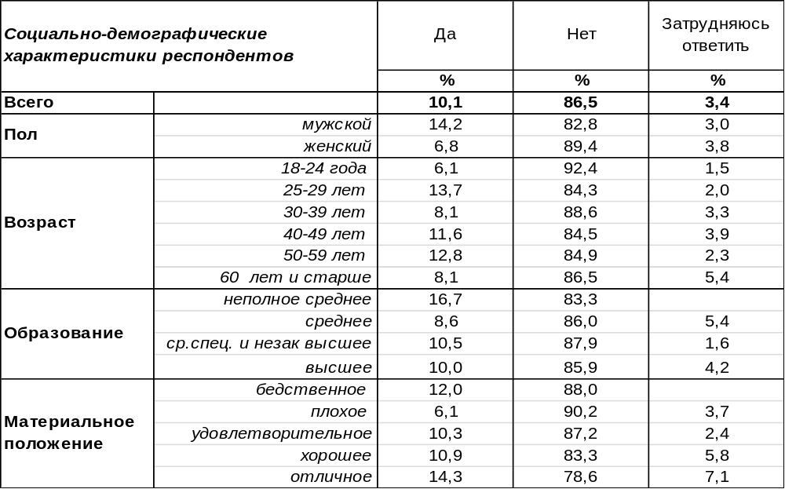
(Примечание: распределение ответов респондентов по строке составляет 100%)
Улица Карла Маркса пересекается в Воронеже с улицей, которая названа в честь его соавтора и единомышленника - Фридриха Энгельса. Именно благодаря финансовой поддержке Энгельса был напечатан «Капитал» - основной труд Карла Маркса. Сам Ф. Энгельс пережил К.Маркса и систематизировал марксизм, изложив его как цельное мировоззрение в ряде своих произведений. Как-то при ответе на вопрос: «Ваше главное качество?», - он пошутил: «Все полузнать». Опасное качество – дойдя до полуправды, есть риск там застрять. Улица Энгельса сегодня громыхает машинами, раздражает пробками, и воронежцы имеют много претензий к ней, но не к её названию – 87% горожан не желают его менять.
Как Вы считаете, есть ли необходимость переименования улицы Фридриха Энгельса?

Это нежелание простирается в прошлое длиной в четырнадцать лет и относится не только к улице Энгельса, но и прочим улицам и площадям города. Почему – это тема отдельного исследования, но уже сейчас можно сделать некоторые выводы. Во-первых, воронежцы, в своем большинстве, не ассоциируют напрямую название улицы с конкретным историческим персонажем, в честь которого эта улица названа (а иногда и не знают, кто он). Во-вторых, в наш век перемен привычный топонимический уклад в городе гарантирует хотя бы малую толику стабильности, которой так не хватает сегодня людям для психического равновесия. В-третьих, диссонанс в названии улиц с реалиями сегодняшнего дня бросается в глаза только гостям Воронежа, историкам, краеведам и людям со «свежим» взглядом на уже привычные вещи. А рядовые воронежцы нимало не задумываются над нюансами названия улиц.
ИНСТИТУТ ОБЩЕСТВЕННОГО МНЕНИЯ «квалитас». Тел.: (473) 251-90-75, 251-20-75
Опрос проведён ИОМ "Квалитас" 12-18 июля 2012 года методом телефонного интервью.
Выборка репрезентативна для населения г. Воронежа старше 18 лет по полу и возрасту.
Опрошено 606 человек.

5 раздел: КТО В ДОМЕ ЖИВЕТ?

Есть ли у Вас домашние животные? И если есть, то какие именно?
Таблица 13
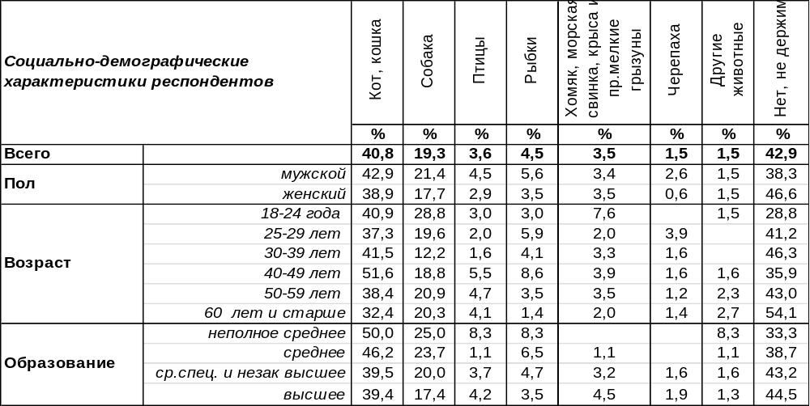
(Примечание: ввиду того что на вопрос допускалось несколько вариантов ответов, распределение ответов респондентов по строке превышает 100%)
Коты и кошки – вот животные, которых можно встретить в Воронеже почти в каждом втором доме, 41% жителей города ежедневно наслаждаются их мурлыканием. Хотя собака считается «другом человека», её в квартирах горожан можно встретить в два раза реже (19%), чем кошку. Это и понятно – с собакой больше хлопот и содержать её в домашних условиях дискомфортно. Остальные животные (птицы, рыбки, хомяки и проч.) встречаются дома у горожан уже на порядок реже, чем собаки или кошки. Особенно редкий «зверь» – черепаха (1%). А воронежцы, которые живут на окраине города в частных домах, похвастались тем, что у них есть кролики, куры и даже пчелы (1,5%).
Прибавилось или убавилось в Воронеже домашних животных за последние пять лет?

Есть ли у Вас домашние животные? И если есть, то какие именно?

Домашних животных в Воронеже за последние пять лет явно прибавилось: если в 2007 году их содержали 51% горожан, то сегодня – 57%. При этом количество хозяев кошек увеличилось с 33% до 41%, в то время как число прочих домашних животных мало изменилось. Лишь хомяков, морских свинок, крыс и прочих мелких грызунов люди стали держать в два раза чаще, как и черепах. Но число этих мелких зверьков в домах горожан не значительно.
ИНСТИТУТ ОБЩЕСТВЕННОГО МНЕНИЯ «квалитас». Тел.: (473) 251-90-75, 251-20-75
Опрос проведён ИОМ "Квалитас" 12-18 июля 2012 года методом телефонного интервью.
Выборка репрезентативна для населения г. Воронежа старше 18 лет по полу и возрасту.
Опрошено 606 человек.

Скажите, пожалуйста, Вам не в тягость Ваши питомцы, не хотели бы Вы от них избавиться?
Таблица 14
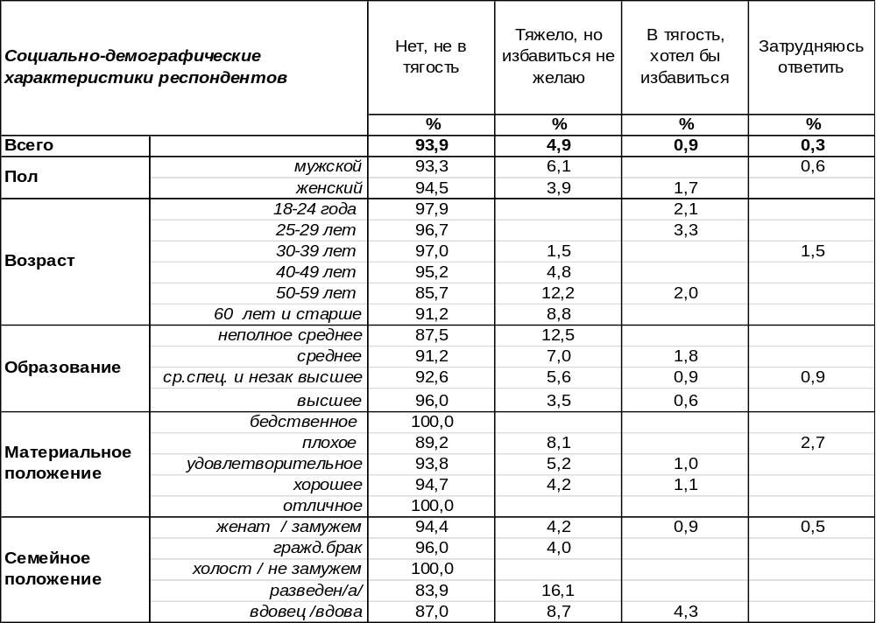
(Примечание: распределение ответов респондентов по строке составляет 100%)
Вопрос был адресован только тем респондентам, которые держат домашних животных (таких в нашей выборке оказалось 346 человек).
Большинство хозяев своих четвероногих питомцев не тяготятся ими и не жалуются на трудности, связанные с их содержанием (94%). Но некоторые владельцы животных (5%) посетовали, что им тяжело за ними ухаживать (особенно людям старшего возраста – 12%, причем не зависимо от материального положения), но все равно они не хотели бы с ними расстаться. Жалуются на трудности ухода за животными чаще всего разведенные пары (16%). Но лишь единицы (1%) хотели бы от питомцев избавиться и чаще всего – это молодежь (3%). Видимо, молодость ещё не сформировала привычку к ответственности за тех, кого приручили. Ниже на графике – ответы воронежцев на этот же вопрос сегодня и пять лет назад [Бюллетень 2007-07].
Скажите, пожалуйста, Вам не в тягость ваши питомцы, не хотели бы вы от них избавиться?

ИНСТИТУТ ОБЩЕСТВЕННОГО МНЕНИЯ «квалитас». Тел.: (473) 251-90-75, 251-20-75
Опрос проведён ИОМ "Квалитас" 12-18 июля 2012 года методом телефонного интервью.
Выборка репрезентативна для населения г. Воронежа старше 18 лет по полу и возрасту.
Опрошено 606 человек.

Скажите, пожалуйста, почему Вы не держите домашних животных?
Таблица 15
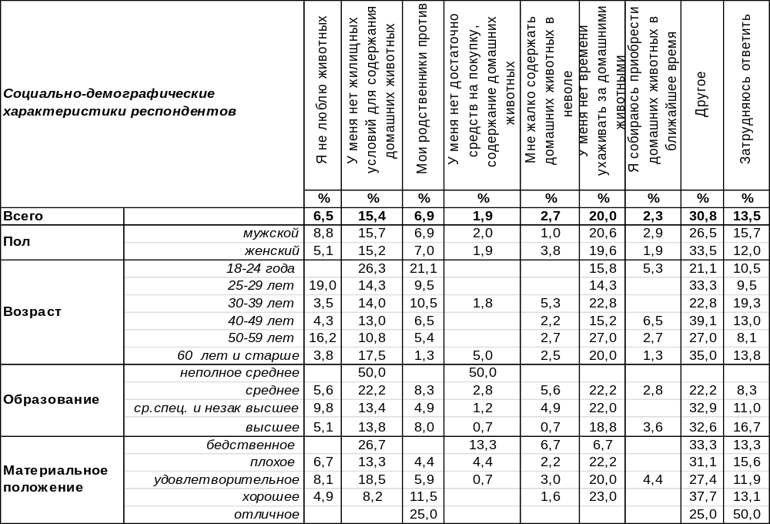
(Примечание: распределение ответов респондентов по строке составляет 100%)
Напомним, что 43% воронежцев (в нашей выборке это составляет 260 человек) не держат домашних животных. Именно к ним и был обращен этот вопрос. Сравним аргументацию воронежцев сегодня и пять лет назад [Бюллетень 2007-07].
Скажите, пожалуйста, почему Вы не держите домашних животных?

ИНСТИТУТ ОБЩЕСТВЕННОГО МНЕНИЯ «квалитас». Тел.: (473) 251-90-75, 251-20-75

Опрос проведён ИОМ "Квалитас" 12-18 июля 2012 года методом телефонного интервью.
Выборка репрезентативна для населения г. Воронежа старше 18 лет по полу и возрасту.
Опрошено 606 человек.

СОЦИАЛЬНО-ДЕМОГРАФИЧЕСКИЕ ХАРАКТЕРИСТИКИ РЕСПОНДЕНТОВ

Пол | %
мужской | 44,1
женский | 55,9

Возраст | %
18 – 24 года | 11,4
25 – 29 лет | 8,4
30 – 39 лет | 20,3
40 – 49 лет | 21,3
50 – 59 лет | 14,2
60 лет и старше | 24,4

Образование | %
Неполное среднее | 2,0
Среднее | 15,3
Средне-специальное и незаконченное высшее | 31,4
Высшее | 51,3

Материальное положение | %
Бедственное / Денег не хватает даже на питание и квартплату/ | 4,2
Плохое /Денег хватает только на питание и квартплату/ | 13,5
Удовлетворительное /Кроме питания и квартплаты  денег хватает на покупку недорогих вещей/ | 54,3
Хорошее /Могу покупать дорогие вещи, но далеко не всё по карману/ | 25,7
Отличное / Мы можем позволить себе достаточно дорогостоящие вещи – квартиру, дачу и др. / | 2,3

Семейное положение | %
Женат /замужем/ | 59,2
Не женаты, но живем вместе | 7,9
Холост /не замужем/ | 14,9
Разведен /разведена/ | 8,7
Вдовец /вдова/ | 9,3

Есть ли у Вас дети до 18 лет? | %
Да | 30,7
Нет | 69,3

